# МІНІСТЕРСТВО ОСВІТИ І НАУКИ УКРАЇНИ

Національний технічний університет України „КПІ”

Факультет інформатики та обчислювальної техніки

Кафедра автоматизованих систем обробки інформації та управління

# ЗВІТ

з комп’ютерного практикуму № 1

з дисципліни «Мультипарадигменне програмування»

**Виконала**  студентка *3 курсу групи ІП-61*

*Кухарець Лілія Савеліївна*

*(номер залікової книжки 6115)*

Київ 2018

## ЗМІСТ

**ЦІЛЬ 1**

**ПОСТАНОВКА ЗАДАЧІ 2**

**РЕЗУЛЬТАТИ РОБОТИ ПРОГРАМИ 5**

**ВИСНОВКИ 6**

## ЦІЛЬ

Ціллю лабораторної роботи є вивчення базових функцій організаціїї та оброби списків, а також шляхів описання та виклику нерекурсивних функцій у мові програмування Лісп.

Основні задачі:

* Отримати навички роботи з інтерпретатором Ліспа для обраного діалекту;
* Дослідити роботу примітивних базових функцій спискового асемблеру;
* Дослідити роботу базових функцій з розширеного набору примітивних функцій та їх приведення до примітивних базових функцій;
* Ознайомитися з описом неіменованих функцій у Ліспі;
* Вивчити прийоми опису іменованих функцій через неіменовані з використанням сучасної скороченої нотації.

## ПОСТАНОВКА ЗАДАЧІ

Задание 1.

Описать неименованную функцию для объединения голов трех списков в один список, исходные данные взять из таблицы 4.

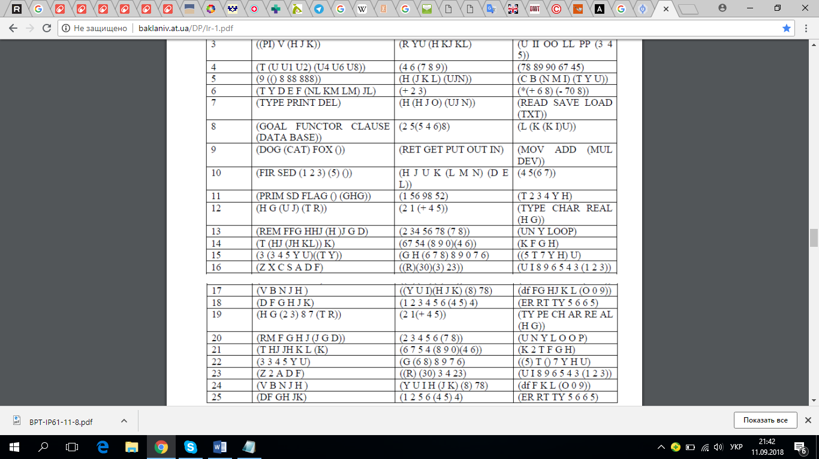

Задание 2.

Описать именованную функцию для создания нового списка из элементов нескольких исходных списков. В качестве исходных списков использовать списки таблицы 4. Номера элементов списков взять в таблице 5.

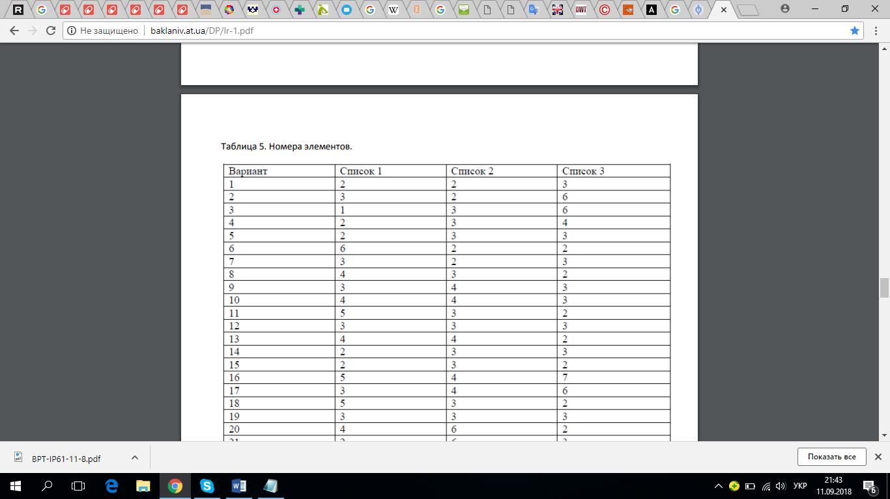

Задание 3.

Описать именованную функцию в соответствии с вариантом индивидуального задания в Таблице 6.

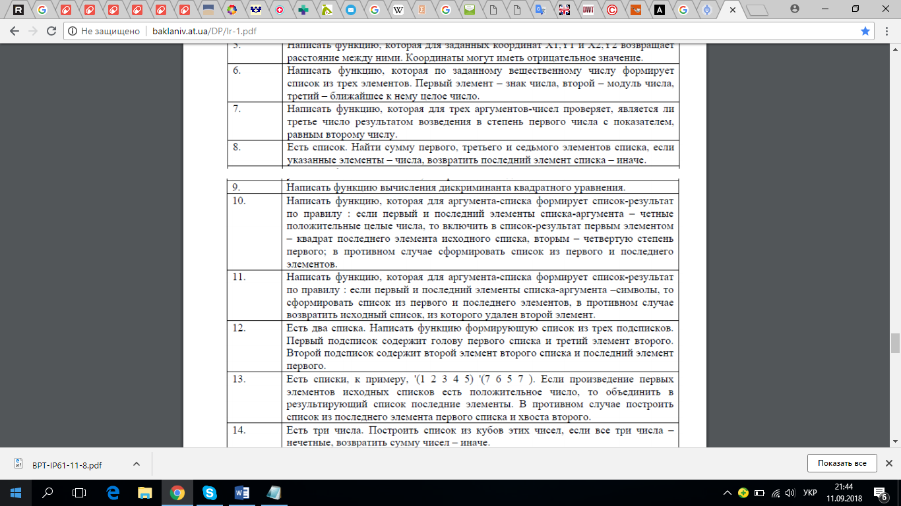

**ЛІСТИНГ ПРОГРАМИ**

(princ "1a:")

(princ ((lambda (list1 list2 list3)

(cons (car list1) (cons (car list2) (cons (car list3) nil))))

'(PRIM SD FLAG () (GHG)) '(1 56 98 52) '(T 2 3 4 Y H)))

(terpri)

(princ "1b:")

(princ ((lambda (list1 list2 list3)

(list(car list1) (car list2) (car list3))) '(PRIM SD FLAG () (GHG)) '(1 56 98 52) '(T 2 3 4 Y H)))

(terpri)

(princ "2:")

(defun elements(list1 list2 list3 n1 n2 n3)

(list(NTH (- n1 1) list1) (NTH (- n2 1) list2) (NTH (- n3 1) list3)))

(princ (elements '(PRIM SD FLAG () (GHG)) '(1 56 98 52) '(T 2 3 4 Y H) 5 3 2))

(terpri)

(princ "3:")

(defun differentresults(list1)

(if (and

(atom

(car list1

)

)

(atom

(car

(last list1

)

)

)

)

(list

(car list1) (car (last list1))

)

(append (list(car list1)) (cddr list1))

)

)

(princ (differentresults '( (M) N K L T)))

(terpri)

(princ(differentresults '(M N K L T)))

## РЕЗУЛЬТАТИ РОБОТИ ПРОГРАМИ

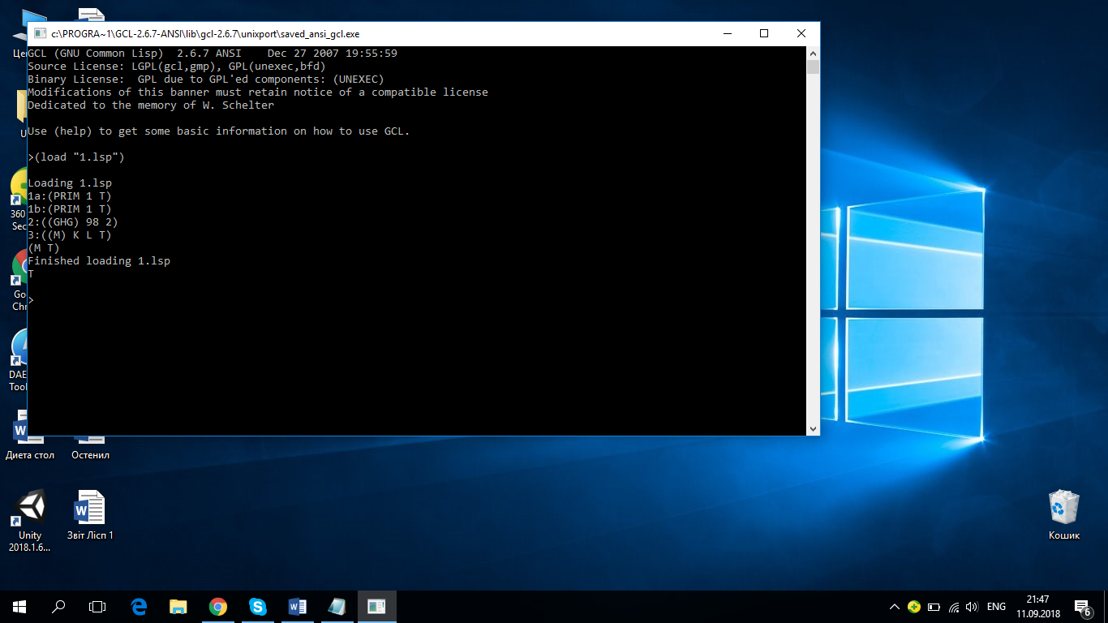

1. Задачу було вирішено 2 способами. У першому використано функцію cons для об’єднання двох елементів у список та функцію car для виділення голови списку. Обидві функції використані тричі, адже маємо задачу для трьох списків. У виразі (cons (car list3) nil) використовуємо nil для створення списку з одного елементу, аби уникнути у відповіді лишніх скобок. Другий спосіб використовує функцію list для утворення списку з 3 елементів та три виклики функції car.
2. Спершу використано функцію defun для створення новойменованої функції. Для виділення еннного елемента списку використовую функцію NTH – вона дозволяє передавати у функцію не лише списки, але й номери елементів для виділення. Об’єдную елементи у список з допомогою list. Функція – потрібна для зменшення номеру елементу на одиницю, адже у Ліспі нумерація елементів починається з 0.
3. Перевірка умови виконана з допомогою функції if. Об’єднання двох умов досягнуто за допомогою and. Предикат atom використано для перевірки належності елементу списку до символів, а не списку. Перший та останній елемент списку вибираю з допомогою car та комбінації car та last відповідно. Функція append використана для з’єднання двох списків з голови даного та хвоста без першого елементу. Cddr – подвійний виклик функції cdr для відкидання 1 та 2 елементів списку.

## 4 ВИСНОВКИ

У даній лабораторній роботі я вивчила базові функції організації та оброби списків, а також шляхи їх виклику.

Також я навчилась працювати з інтерпретатором Ліспу, дослідила роботу деяких примітивних та базових функцій з розширеного набору, встановила зв’язки між ними та спробувала їх взаємозаміняти.